Git 在Winxp安装过

首先，在git官网上下载git软件，在Winxp下安装Git详细步骤参考如下安装示意图：

1.双击git.exe

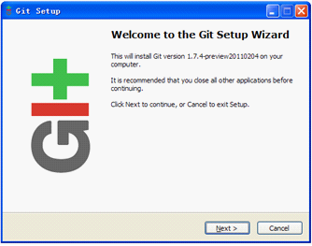

2.点击next，

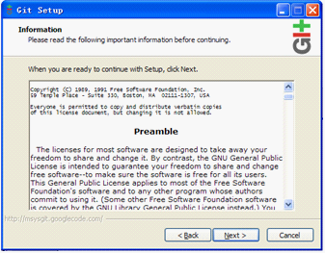

3.再点击next，

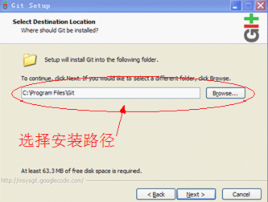

4.选择安装路径后，点击next,

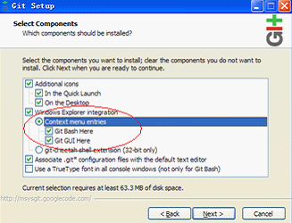

5.继续点击next,

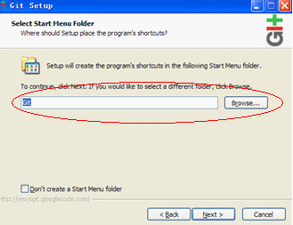

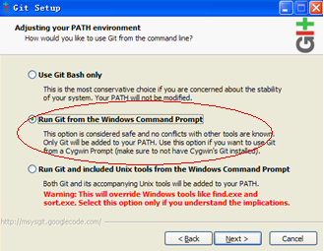

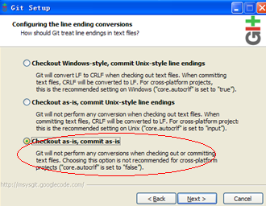

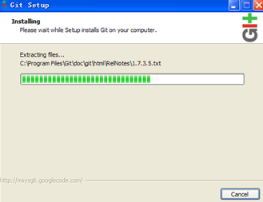

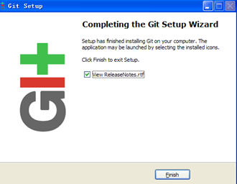

点击上图的“Finish”后Git的安装就完成了，安装完成后需要在进行一下环境变量的设置。6.改变环境变量的具体步骤可以参考下图：

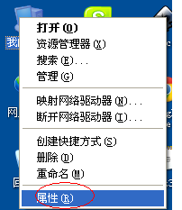

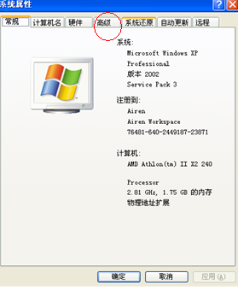

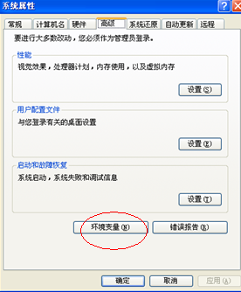

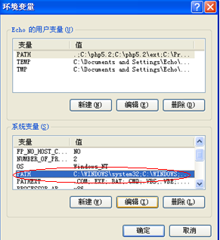

在Path路径中添加git的安装路径：

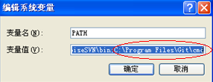

点击确定就设置成功了；

7.下一步生成SSH公钥；

（1）双击桌面上的git运行程序：



（2）启动git的运行程序

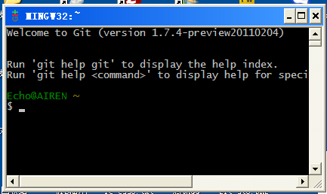

（3）在程序中输入：

**ssh-keygen.exe**

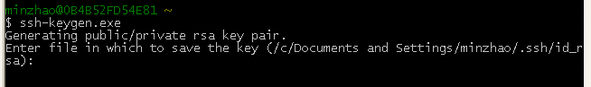

然后继续enter键，这样就可以在你的用户下取得需要的公钥匙，公钥位于你的电脑中“C:\Documents and Settings\minzhao \.ssh”的“id_rsa.pub”文件下：

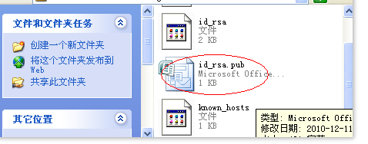

你使用文本编辑器打开“id_rsa.pub”就可以看到公钥的内容：

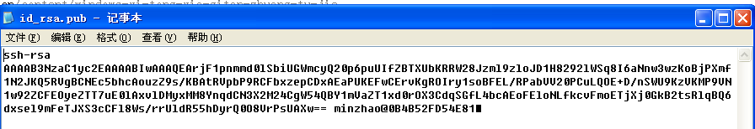

这样就成功生成了公钥私钥。

8. 此时，只要把你的公钥放进你项目的服务中就可以进行git的相关操作。

用于git.corp上，：<http://git.corp.anjuke.com/account/public_keys> ，如下图所示：

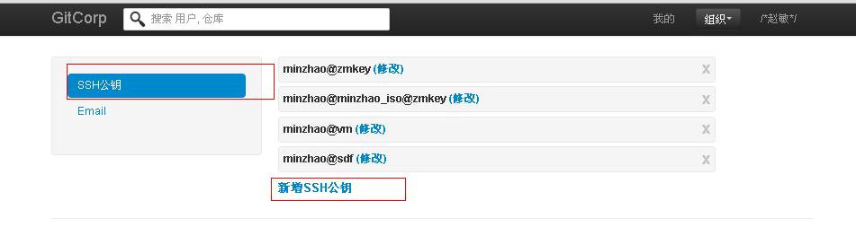

操作步骤为：（1）点击页面上的新增ssh公钥，如下图所示，

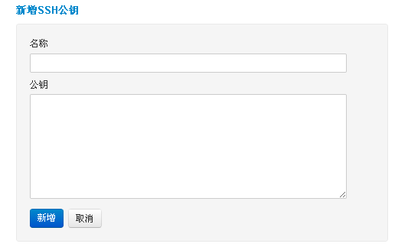

（2）然后输入公钥名称，并且将上一步生成的公钥复制，粘贴在公钥一栏中，如下图所示：

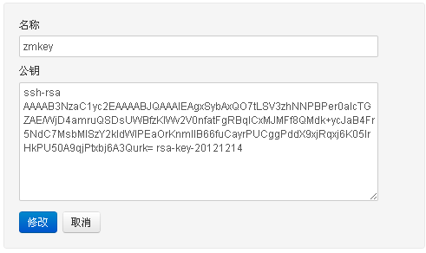

（3）点击新增，git就安装成功了；

9. TortoiseGit 可以让 Git 与 Windows 资源管理器进行整合，为 Git 提供了图形化操作界面。为了能够更加方便使用git，可以安装Tortoisegit.exe，这个软件的安装步骤为：

访问网站 <http://code.google.com/p/tortoisegit/> ，下载安装包，然后根据提示完成安装，安装过程截图：

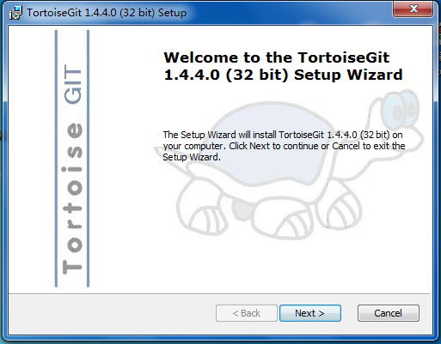

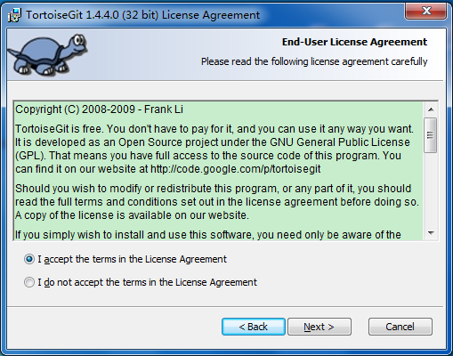

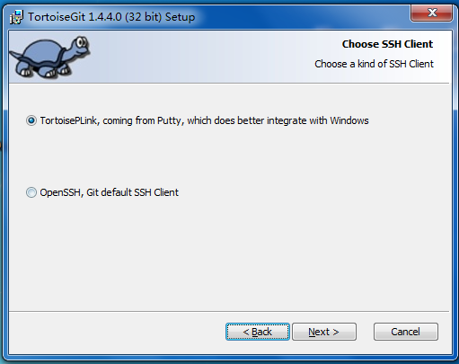

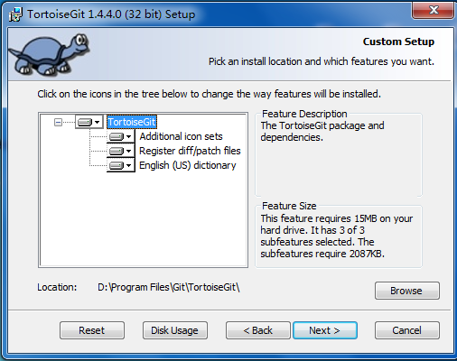

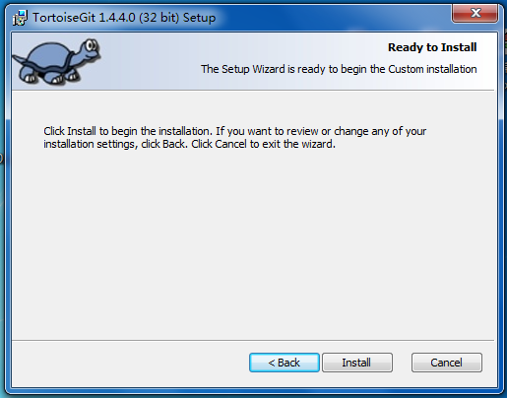

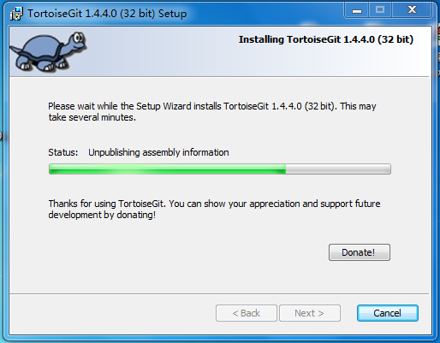

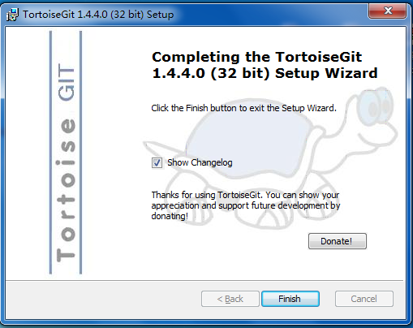

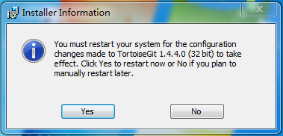

重启电脑即可。

10. 启动Tortoisegit, 将第7步中的生成的私钥(名称为：id_rsa)load进putty key generator.

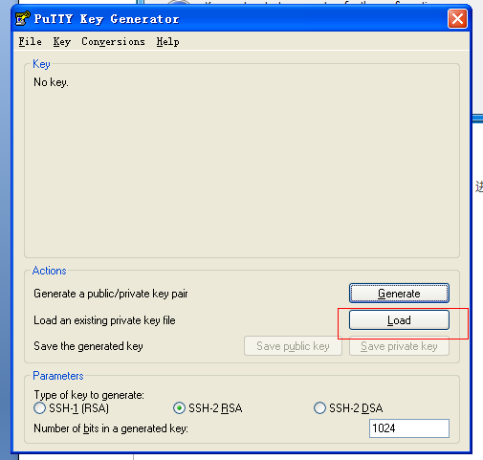

Load成功后，点击“Save private key”，保存到电脑中，假设命名为：123.ppk;

11．设置与查询的方法,这里从开始菜单进入设置。

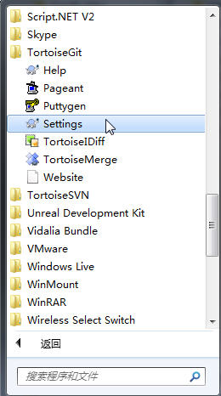

这是TortoiseGit的设置界面，可以看到用来定位MSysGit的路径。

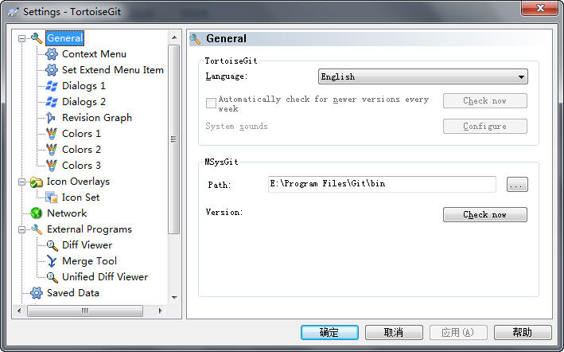

点“Check now”检查有效性。如果有错的话,就自己设置msysgit的bin文件路径。

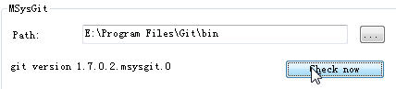

右击任意文件夹，可以看到TortoiseGit已经嵌入右键了。

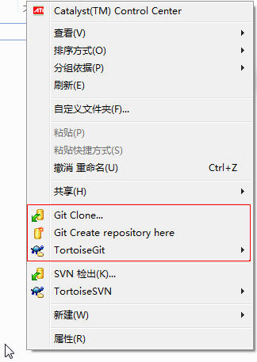

12. 将123.ppk文件load进以下图片中，就可以进行git操作了。

